附件1： 臺南市立南寧高中107學年度
國中部優質化分支計畫-子計畫D「學校特色發展」-
[素養導向場次1]探究教學基本理念、案例分享與實作研習計畫
一、依據
1. 依據107學年度教育部國民及學前教育署臺教國署高字第1060096596A號函
辦理。
2. 本校呈教育部優質化計畫-子計畫D「學校特色發展」核定版分支計畫。
二、目的
1.協助達到科學素養形成、以實例與設計完成自然科技之應用。
2.提供教師素養教學經驗分享與專業對話機會，營造學習型組織。
三、目標：
1.能夠超越原本的科技能力。
2.反映在生活的學習素養上。
3.實際體驗科技工程動手作。
4.課堂內容與實際問題結合，探討解決問題的方式。
四、本案科學素養、主題、學習理念期望關係圖：

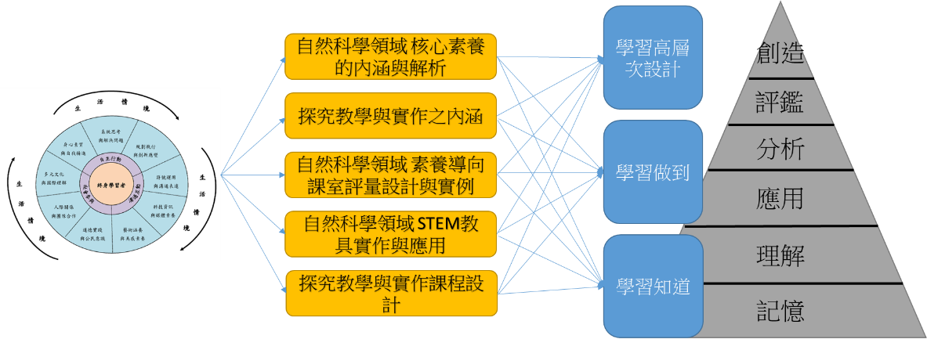

五、對象
1.台南市自然與生活科技領域教師。
六、地點：本校中正三樓會議室（南市南區萬年路167號）
七、課程內容：
日期 | 時間 | 課程名稱 | 主持(講)人 | 備註
107.09.27（四） | 08：50  ｜  09：10 | 報到 | 葉俊生老師 | 請依報到時間進入會場，研習準時開始。
 | 09：10  ｜  10：40 | 探究基本理念  教學基本理念 | 龍山國中  祁明輝老師 | 研習資料、  注意事項、  電子資料取得
 | 10：40  ｜  11：00 | 荼敘 | 葉俊生老師 | 中場休息
 | 11：00  ｜  12：30 | 探究案例分享與實作 | 龍山國中  祁明輝老師 | 預估15人教材量
 | 12：30以後 | 第二到第五場次宣導 | 葉俊生老師 | 本子計畫辦理總共五場次，素養研習具有較高層次內涵
【講師簡介】臺北市龍山國中退休教師，經歷：臺北市自然科學輔導團、中央課程與教學輔導諮詢教師、國中理化教科書編者、……。

八、報名方式
  - 即日起至9月26日期間，逕入台南市學習護照網站報名。
  - 提倡節能減碳，敬請自備環保杯。
  - 聯絡人：教務主任；聯絡電話：06-2622458轉11。
九、交通及停車：本校校內停車或校門口路邊停車。
十、研習時數：全程參加之教師核予3小時研習時數。
十一、經費來源：107學年度本校優質化計畫-子計畫D項下經費支應。
十二、本計畫陳 校長核定後實施，修正時亦同。

